Seznam plevelů kulturních rostlin ( herbář )
Předmět – pěstování rostlin
-pro obor Zemědělec-farmář, 2.ročník

1.Violka rolní
2.Oves hluchý
3.Hořčice roční
4.Ředkev ohnice
5.Konopice polní
6.Chrpa polní
7.Pomněnka rolní
8.Chundelka metlice
9.Rmen rolní
10.Heřmánkovec přímořský

Obrazová příloha:
1.Violka rolní 2. Oves hluchý
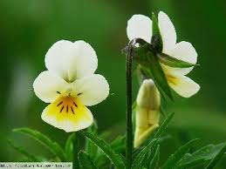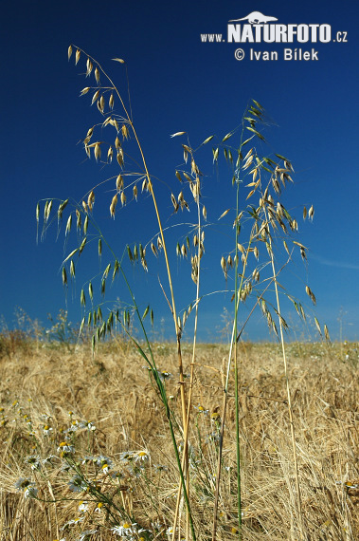
2.
3.Hořčice roční 4.Ředkev ohnice
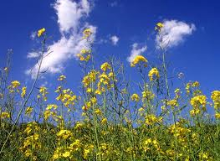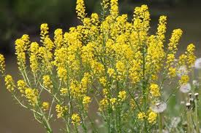

5.Konopice polní 6.Chrpa polní
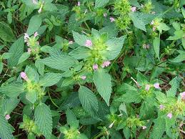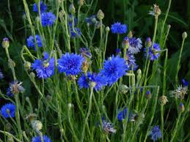

7.Pomněnka rolní 8.Chundelka metlice
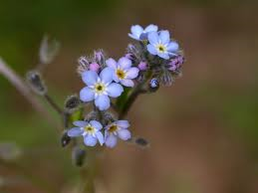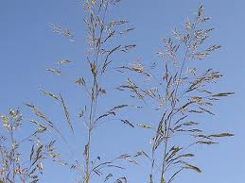

9.Rmen rolní 10.Heřmánkovec přímořský

